גרעין התא, מבנה ותפקוד
    - החומר התורשתי (DNA) בתאי יצורים חיים, תפקודו וארגונו בכרומוזומים
    - תא מוצאו מתא
    - חלוקת תאים בתאי הגוף (תאים סומטים) וחשיבותם לתהליכי חיים (מיטוזה)
    - התאמה בין מבנה תאים לבין תפקודם -תא ביצה ותא זרע
    - עקרון חלוקת הפחתה בתאי הרבייה וחשיבותו בתהליך הרבייה (מיוזה)

רבייה היא אחד ממאפייני החיים. לפיכך, תאים, המקיימים את כל מאפייני החיים, מקיימים את תהליך הרבייה. במשך מרבית מחזור החיים של התא, הוא מתפקד וגדל. כאשר התא מגיע לגודל מיטבי וכאשר התא מצוי בתנאי סביבה מתאימים, הוא מתחלק לשני תאים חדשים. את התא המקורי מכנים תא-אם ואת שני התאים החדשים, אשר נוצרים הודות לתהליך חלוקת הגרעין, מכנים תאי- בת.
מחקרים רבים נעשו במטרה להבין את חשיבותו ותפקידו של גרעין התא. אחד הניסויים המוקדמים, אשר תרם רבות להבנת החשיבות של הגרעין לקיום תפקוד והתרבות התא החי, נערך בתאי אמבה (יצור חד תאי). את הניסוי ערך חוקר בשם דניאל מאזיה Daniel Mazia)) ב-1951. לשם המחקר, תאי האמבה נחתכו לשני חלקים, בחלק אחד נותרה ציטופלסמה עם הגרעין ובחלק השני נותרה ציטופלסמה ללא גרעין. החלק ללא הגרעין התנוון במהרה ואילו החלק בעל הגרעין שרד והמשיך לגדול ולהתרבות. מחקר נוסף, למעשה סדרת ניסויים שערך החוקר יואכים האמרלינג (Joachim Hämmerling) באצה סוככנית (אצטבולריה- Acetabularia), (בין שנות השלושים ושנות החמישים של המאה העשרים) שהוכיח כי המידע הגנטי של התא מצוי בגרעין.
כיום ידוע כי, בגרעין התא מצוי החומר התורשתי (מולקולות DNA), המכיל את כל המידע התורשתי הדרוש ליצירת תא חדש.
בתאים איקריוטיים, מולקולות ה- DNA ארוזות בצפיפות ובסדר ומכונות כרומוזומים. בגרעין של בעלי חיים המתרבים ברבייה זוויגית, מצוי מספר זוגי של כרומוזומים, שמקורם בזוג הורים.
קיימים שני מנגנונים לחלוקת התא: מיטוזה ומיוזה.
מיטוזה- תהליך חלוקת גרעין התא לשני גרעינים זהים שבעקבותיו נוצרים שני תאי בת.
כהכנה לתהליך המיטוזה מולקולות ה-DNA, הארוזות בכרומוזומים, מוכפלות מופרדות ונארזות בגרעינים החדשים של תאי הבת. מכאן שלאחר ההכפלה בגרעין התא מצויים זוגות של מולקולות DNA זהות. בתום תהליך המיטוזה מתקבלים שני תאים אשר מכילים מערכת כרומוזומים אחת, זהה לזו שהייתה בתא האם. באמצעות תהליך המיטוזה מתרחשת גדילת הגוף, גדילת העובר ויצירת תאים חדשים בעת הגלדת פצעים בגוף היצורים החיים.
מיוזה- תהליך חלוקת גרעין התא, המתרחש במהלך יצירת תאי רבייה. בתהליך המיוזה מופחת מספר הכרומוזומים למחצית בכל תא, כך שבתאי הרבייה מצוי רק כרומוזום אחד מכל זוג כרומוזומים. על כן תהליך המיוזה מכונה גם חלוקת הפחתה. בחלוקה זו מתקיימים שני שלבים: בשלב הראשון התא מתחלק תוך הפחתה של מספר הכרומוזומים למחצית, ובשלב השני מתקיימת חלוקת תא נוספת, כך שבסוף התהליך מתקבלים ארבעה תאים בעלי מחצית מספר הכרומוזומים- תאי רבייה. תאי הרבייה מיוחדים בכך שהם שונים אצל זכרים ונקבות, תאים אלו מכילים מחצית ממספר הכרומוזומים משאר תאי הגוף, הודות לתהליך המיוזה. תאי הרבייה של הזכר, המכונים תאי זרע, נוצרים באשכים החל מגיל ההתבגרות. תאי הרבייה של הנקבה, המכונים תאי ביצה (ביציות), נוצרים בשחלות בשלב העוברי. כאשר תאי זרע ותא ביצה נפגשים, תא הזרע אחד חודר דרך קרום תא הביצה לתוך הציטופלסמה של תא הביצה. כתוצאה מכך נוצר תא אחד המכיל שני גרעינים: גרעין שמקורו בתא ביצה (מהאם) וגרעין שמקורו בתא זרע (מהאב). שני הגרעינים (כל אחד בעל כרומוזומים לא מזווגים) מתלכדים לגרעין אחד בתא חדש המכונה תא ביצה מופרה- תהליך זה מכונה הפרייה. תא הביצה המופרית מתפתחת לעובר/יצור רב-תאי, שכל תאיו מכילים אותה כמות של מטען תורשתי (מולקולות DNA ארוזות בכרומוזומים).

תרשים 1: מדרג בגוף האדם, בדגש – החומר התורשתי ((DNA
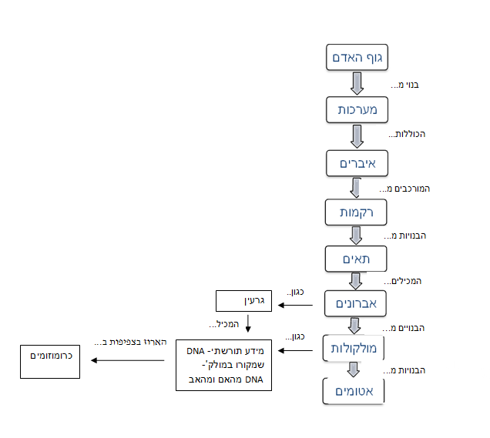

תרשים 2: תהליך חלוקות תאים בנושא הרבייה והתפתחות ביצורים חיים

